赛场摘金，纸笔传光：勒布朗・詹姆斯（LeBron James）

作家简介：
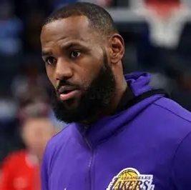
勒布朗•詹姆斯（LeBron James）是一位多次夺得NBA总冠军的篮球运动员、慈善家、制片人和作家，被广泛认为是世界上最好的篮球运动员，也是有史以来最伟大的球员之一。除了在NBA取得的成就外，他还拥有两枚奥运会金牌和四次联盟最有价值球员（MVP）称号。2017年，《时代》杂志将他列为全球100位最具影响力的人物之一。詹姆斯在俄亥俄州的阿克伦长大，在那里他继续通过他的勒布朗•詹姆斯家庭基金会为改变世界做努力，该基金会致力于通过教育帮助年轻人实现更美好的未来。在2018，他的基金会开设了“承诺学校”，旨在帮助贫困学生和他们的整个家庭在学校和其他领域取得成功。

代 表 作 品

中文书名：《我承诺》
英文书名：I PROMISE
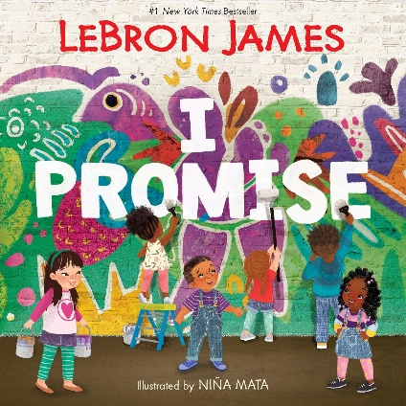
作 者：LeBron James and Niña Mata
出 版 社：HarperCollins
代理公司：WME/ANA
页 数：32页
首次出版：2020年8月
代理地区：中国大陆、台湾
审读资料：电子稿
中文简体版曾授权，现已版权回归
亚马逊畅销书排名：
儿童篮球类图书第6名（图书类）
儿童的黑人及非裔美国人故事书第19名
儿童跨代家庭生活类第41名

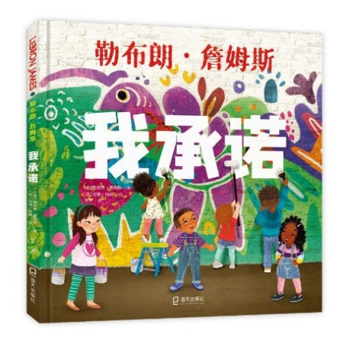
中简本出版记录
书 名：《我承诺》
作 者：[美]勒布朗·詹姆斯/著 / [美]尼娜·玛塔/绘
出版社：海天出版社
译 者：阿甲
出版年：2022年12月
页 数：40页
定 价：49.8元
装 帧：精装
《我承诺》豆瓣

- 本书由NBA超级巨星、奥运金牌得主、知名慈善家勒布朗·詹姆斯倾力创作，是其专为儿童打造的励志绘本作品。作者出身平凡，从阿克伦普通少年成长为全球标杆人物，真实的人生经历让书中内容更具说服力与共情力。
- 全书灵感源自勒布朗·詹姆斯创办的知名公益“承诺学校”，立足青少年成长痛点，结合自身成长与公益实践打磨内容，不空洞说教，用亲身经历传递成长真谛，兼具社会价值与教育意义。

内容简介：

在这本书中，鼓舞人心、积极向上的信息会不断提醒着你，一切的成功，都始自于你。

本书灵感来源于NBA冠军，文化偶像，奥运金牌得主，慈善家，演员，丈夫和父亲勒布朗·詹姆斯创立的“承诺学校”，它激励着我们在所做的每一件事上都要努力做到百折不挠，向着最好的方向努力。詹姆斯致力于鼓舞世界各地的年轻人做最优秀的自己。他是来自俄亥俄州阿克伦市的一个普通孩子，因此他深知一个更美好的未来的关键是——在学校里表现出色，尽你最大的努力，并且与家人保持亲密。《我的承诺》是一本生动而鼓舞人心的图画书，它提醒我们，明天的成功始于我们今天对自己和家庭所做的承诺。

这本书以詹姆斯乐观、押韵的文字和妮娜·玛塔为不同群体精心制作的生动插图为特色，激发着所有儿童和家庭成为他们的最好的自己。既是非常优秀的课内外阅读，也是在毕业、生日和其他等场合的一份很棒的、鼓舞人心的礼物。

媒体评价：

“这位NBA球星创作了一首诗，鼓励孩子们拥有好奇心、正直、同情心、勇气和自我宽恕。真挚而发自肺腑。”
——《柯克斯书评》（Kirkus Reviews）

“这是一本你的孩子一定会喜欢的寓言书。”
——NPR.org

“无论是在课堂还是在家中，这本传递着永恒而重要信息的绘本都是绝佳的选择，非常适合在传授人生道理、毕业典礼、生日聚会以及许多其他场合使用。”
——barnesandnoble.com

“这本书鼓舞人心，展现了一位名人为了让世界变得更美好所做出的努力。”
——《学校图书馆期刊》（School Library Journal）

“这本图画书向孩子们传递了鼓舞人心的信息，强调了责任感和坚持不懈……插图为本书注入了温暖，描绘了一个当代社区，生动地反映了许多美国城市的种族构成。”
——《出版人周刊》（Publishers Weekly）

内页插图：
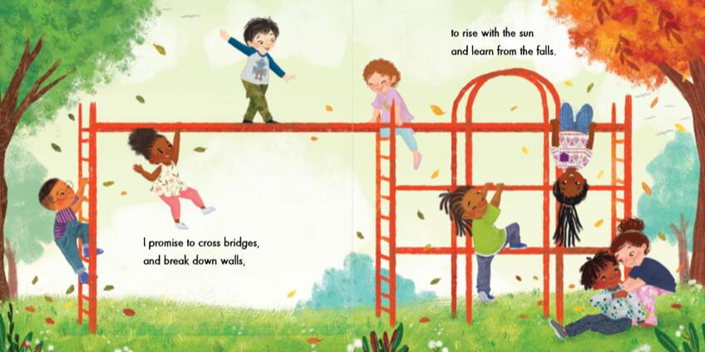

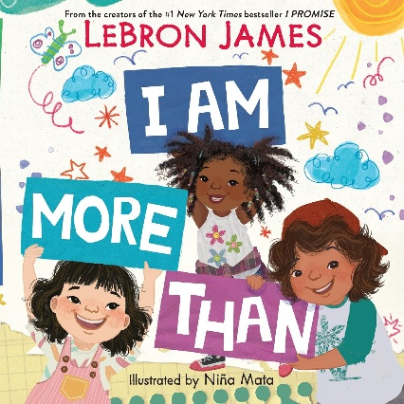
中文书名：《我不止于此》
英文书名：I Am More Than
作 者：LeBron James and Niña Mata
出 版 社：HarperCollins
代理公司：WME/ANA
页 数：40页
首次出版：2024年4月
代理地区：中国大陆、台湾
审读资料：电子稿

- 帮助儿童摆脱自我设限，传递“人生不止一种身份，未来拥有无限可能”的正向理念，建立自信、包容的成长心态。
- 采用押韵的诗句形式创作，语言轻快流畅、朗朗上口，句式简单易懂，低龄孩子可轻松理解，学龄孩子可深度感悟，适配各年龄段儿童阅读认知。

内容简介：

你可以拥有不止一种身份——你可以成为任何人！

作为《我承诺》（I Promise）的续作——后者曾荣登《纽约时报》畅销书榜首并广受好评——这本由NBA冠军兼文化偶像勒布朗·詹姆斯创作的第二部精彩绘本，激励读者牢记：只要相信自己，就能实现目标。本书以趣味盎然的押韵诗句写就，并由屡获殊荣的畅销插画家妮娜·马塔（Niña Mata）绘制插图，将帮助小梦想家们怀揣远大梦想。

《我不止于此》非常适合在课堂内外进行亲子共读，也是毕业、生日及其他场合的绝佳礼物。

媒体评价：

“互动性强、趣味盎然且鼓舞人心。”
——《柯克斯书评》（Kirkus Reviews）

“一部温馨的续作，适合大人和孩子一起阅读。”
——《学校图书馆期刊》（School Library Journal）

内页插图：
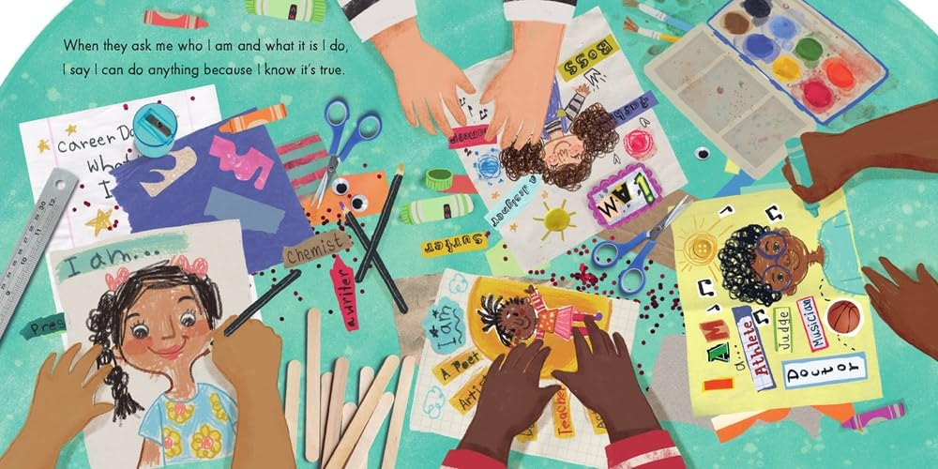
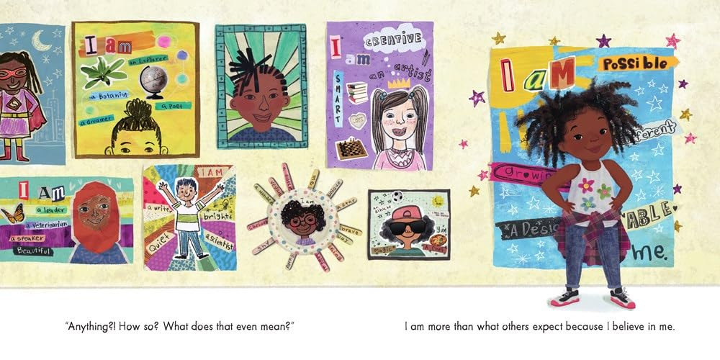
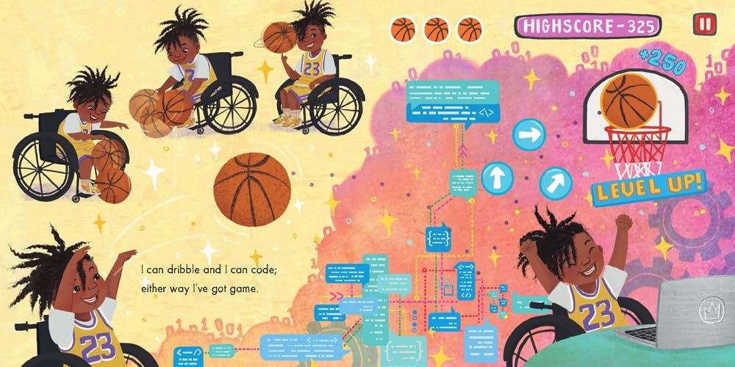
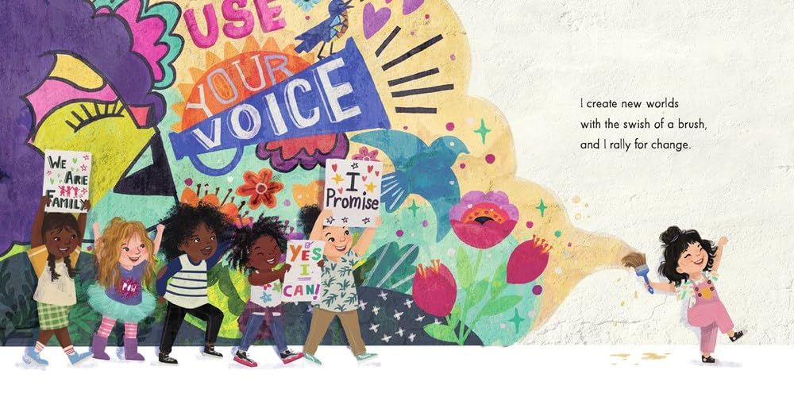

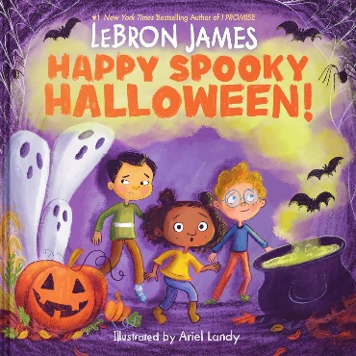
中文书名：《欢乐诡魅万圣夜！》
英文书名：Happy Spooky Halloween!
作 者：LeBron James and Ariel Landy
出 版 社：HarperCollins
代理公司：WME/ANA
页 数：32页
首次出版：2026年7月
代理地区：中国大陆、台湾
审读资料：电子稿

- 全书以热闹的万圣节派对为故事载体，讲述大小学生携手合作、共同完善派对的温暖故事，自然传递团结协作、互帮互助的核心品质，让孩子在故事中学会合作、懂得包容。
- 故事围绕活动筹备中遇到的难题展开，孩子们通过沟通、商量、调整方法化解困境，为孩子提供可模仿的问题处理范式，帮助孩子养成主动思考、积极应对困难的思维习惯，提升实操应变能力。

内容简介：

来自《纽约时报》畅销书榜首作家、NBA超级巨星兼万圣节狂热爱好者勒布朗·詹姆斯的一则并不太吓人、超级温馨的万圣节故事！

“万圣节——呜哇！”
扎拉和她的朋友们走进山核桃木小学高年级学生们今年举办的万圣节派对时，正是这样尖叫着。一切都透着诡异……甚至有点太诡异了！现场气氛如此吓人，以至于扎拉和年幼的孩子们担心自己无法尽兴。大小同学们能否携手合作，举办一场完美的派对呢？

快来阅读这个温馨、幽默又充满惊悚乐趣的故事吧，它定会让世界各地的小读者和万圣节爱好者们度过一个有史以来最快乐、最惊悚的万圣节。

媒体评价：

[这本书]将让读者们开始筹划自己的派对。这是一份令人欣喜的邀请，既能享受万圣节的乐趣，又能体验“Hallo-EEK”的惊险刺激。
——《出版人周刊》（Publishers Weekly）

内页插图：
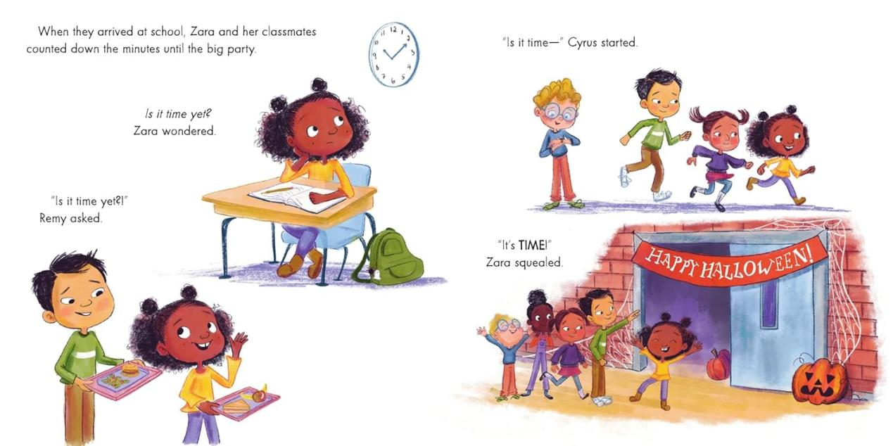
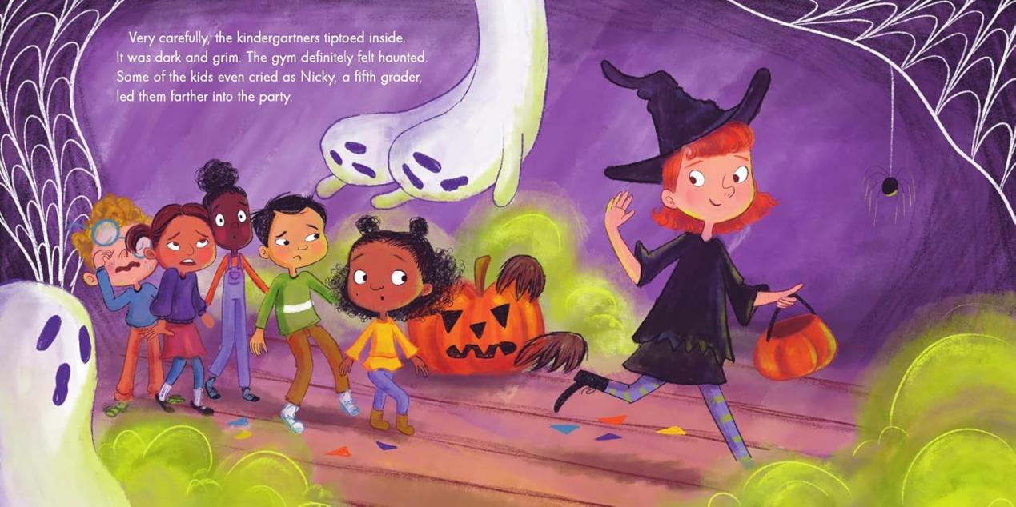
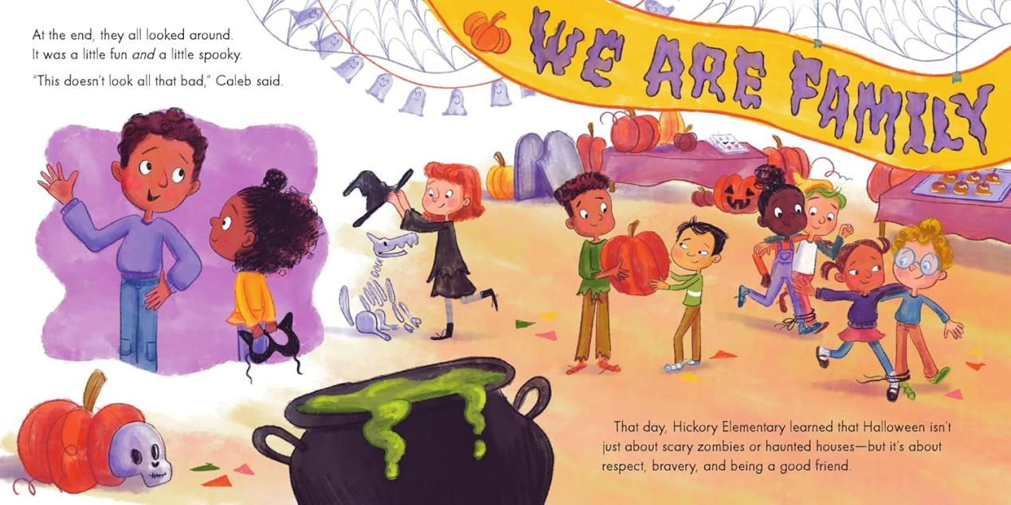

感谢您的阅读！
请将反馈信息发至：版权负责人
Email：Rights@nurnberg.com.cn
安德鲁·纳伯格联合国际有限公司北京代表处
北京市海淀区中关村大街甲59号中国人民大学文化大厦1705室, 邮编：100872
电话：010-82504106, 传真：010-82504200
公司网址：http://www.nurnberg.com.cn
书目下载：http://www.nurnberg.com.cn/booklist_zh/list.aspx
书讯浏览：http://www.nurnberg.com.cn/book/book.aspx
视频推荐：http://www.nurnberg.com.cn/video/video.aspx
豆瓣小站：http://site.douban.com/110577/
新浪微博：安德鲁纳伯格公司的微博_微博 (weibo.com)
微信订阅号：ANABJ2002
